需要用phpstudy创建数据库liuyanban，用户名，密码都是liuyanban

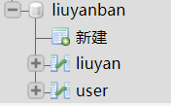

以及两个表